**Ballon-sonde (10 points) - Correction**

1. **Choix technique pour la télécommunication**

**1.1. Citer un autre type d’ondes que les ondes électromagnétiques. En donner un exemple.**

Il existe également les ondes mécaniques, qui contrairement aux ondes électromagnétiques nécessitent un support physique pour se propager. Le son est une onde mécanique.

**1.2. Exprimer la relation entre célérité *c*, longueur d’onde *λ* et fréquence *f.***



**1.3. Déterminer la valeur de la longueur d’onde des ondes émises par le ballon-sonde. Commenter le choix effectué par les lycéens par rapport aux normes de télécommunication.**

Le ballon sonde émet des ondes de fréquence *f* = 403,2 MHz, cela correspond à une longueur d’onde .

= 0,74 m.

La figure 2 montre que cette valeur est effectivement comprise entre 10 cm et 1 m, domaine correspondant aux UHF dans laquelle le ballon doit émettre.

1. **Décollage du ballon-sonde**

**2.1. Calculer la valeur de la masse *m* totale du système étudié.**

*m* = masse(enveloppe) + masse(nacelle) + masse(hélium) donc

*m* = 3,2×102 g + 3,6 kg + 7,0×102 g = 0,32 kg + 3,6 kg + 0,70 kg



*m* = 4,62 kg

**2.2. Calculer la valeur du poids du système {ballon + nacelle + hélium}.**

*P* = *m.g*

*P* = 4,62×9,81 = 45,3 N

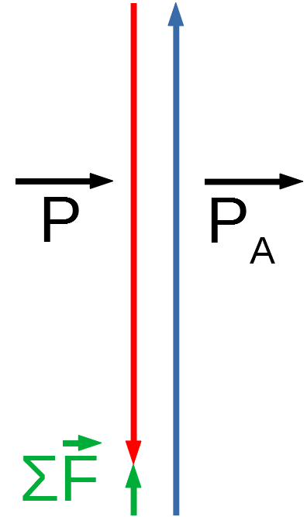**2.3. Représenter les forces exercées sur le système {ballon + nacelle + hélium} modélisé par un point matériel noté S (échelle : 10 N ↔ 1 cm).**

Voir schéma ci-contre, à gauche. P → 4,5 cm ; F→ 5,0 cm

**2.4. En déduire le vecteur représentant la somme des forces appliquées sur le système et donner les caractéristiques de ce vecteur (direction, sens, norme).**

Le vecteur $\vec{ΣF}$ est représenté sur le schéma ci-contre, à droite.

Les vecteurs $\vec{P}$ et $\vec{F}$ étant colinéaires et opposés,

sa norme vaut $\left\|\vec{ΣF}\right\|$ =  = 50 – 45,3 = 4,7 N.

$\vec{ΣF}$ est vertical et orienté vers le haut.

**2.5. Calculer la variation de la valeur de la vitesse entre les instants *t*1 et *t*3.**

**2.6. Montrer que cette variation est cohérente avec les caractéristiques de la somme des forces appliquées sur le système.**

donc  ainsi  et  ont même sens et même direction.

 *=* 



 = 2,0 m.s-1

Ce résultat est très proche de celui de la question précédente où on avait Δ*V* = 2,1 m.s-1. Donc cette variation est cohérente.

1. **Éclatement**

**3.1. À l’aide de la figure 3, expliquer comment varie la pression dans le ballon sonde lorsque l’altitude augmente.**

La courbe indique que plus l’altitude est élevée, et plus la pression est faible

**3.2. Énoncer la loi de Mariotte relative au produit de la pression *P* par le volume *V* d’un gaz pour une quantité de matière donnée et une température constante.**

À température constante et pour une quantité de matière donnée de gaz, la loi de Mariotte indique qu’entre 2 instants A et B, le produit de la pression de ce gaz par le volume qu’il occupe reste constant : *P*.*V* = Cte ou $P_{A}.V_{A}=P_{B}.V_{B}$.

**3.3. À l’aide de la loi de Mariotte, indiquer comment varie qualitativement le volume du ballon au cours de son ascension. Déterminer ensuite l’altitude maximale atteinte par le ballon au moment de l’éclatement.**

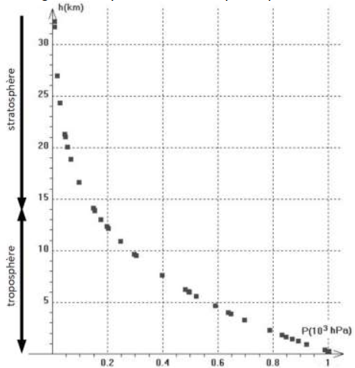Puisque le produit *P.V* reste constant, toute diminution d’un des termes entraîne l’augmentation de l’autre.

Ainsi, puisque la pression *P* dans le ballon sonde diminue au cours de son ascension, on en conclut que le volume *V* du ballon doit augmenter.

Calculons la pression juste avant l’éclatement quand le volume vaut *V*max = 51 m3.

Les données indiquent que le volume initial du ballon est de V0= 4,0 m3, pour une pression P0= 1,0 x 103 hPa.

La loi de Mariotte nous permet d’écrire que $P_{0}.V_{0}=P_{max}.V_{max}$ soit $P_{max}=\frac{P_{0}.V_{0}}{V_{max}}$

$Pmax=\frac{1,0×{10}^{3}×4,0}{51}=78hPa$ $P_{max}=0,08×{10}^{3}hPa$.

Cette pression correspond selon la figure 3 correspond à une altitude comprise entre 17 km et 18 km.

**3.4. En réalité le ballon a atteint une altitude de 31 km, elle est supérieure à celle prévue dans la question précédente. Proposer une explication.**

La figure 4 représente l’évolution de la température en fonction de l’altitude. La température au sol était d’environ 26°C, tandis qu’à 30 km d’altitude elle n’est plus que de –35°C. La loi de Mariotte n’est valable qu’à température constante, notre hypothèse se basant sur une température constante à l’intérieur du ballon est probablement erronée, l’hélium ayant le temps de se refroidir au cours de la montée.